Конспект занятия по развитию окружающего мира
в подготовительной группе
Тема: «День народного единства»

Цель: Воспитание у детей чувства дружбы и патриотизма.

Задачи:
1. Расширение представления детей о национальных праздниках.
2. Воспитание любви и уважения к русским национальным героям.
3. Демонстрация детям значения сплоченности в жизни человека и целого народа.
4. Учить узнавать и называть героев России, воспитывать уважение к людям, прославившим Россию.
5. Учить детей передавать в рисунке фигуры детей в движении (ребенок идет, поднял руку с флагом и т. д.), соблюдать пропорции тела человека, передавать праздничный настрой людей в одежде.
6. Развивать эстетические чувства (цвета, композиции).

Оборудование:
- флаг - герб России;
- картина с изображением памятника Минину и Пожарскому;
- альбомные листы;
- цветные карандаши;
- использование художественной литературы.

Воспитатель: Дети, есть много добрых и хороших слов в русском языке, но есть среди них такие слова, которые всегда вызывают у нас чувство гордости и любви. «Дом», «Отечество», «Россия» Да «Родная сторона»… Скажите, что означают эти громкие слова? (ответы детей) Мы живем в России. 4 ноября, какая страна отмечает праздник День народного единства?
Почему так называется?
Дети послушайте: «День народного единства»
С историей не спорят, с историей живут,
Она объединяет, на подвиг и на труд.
Едино государство, когда един народ,
Когда великой силой, он движется вперед.
Врага он побеждает, объединившись в бой,
И Русь освобождает, жертвует собой.
Во славу тех героев, живем одной судьбой,
Сегодня День единства, мы празднуем с тобой.
Воспитатель: Давайте рассмотрим иллюстрацию к памятнику К.Минину и Д. Пожарскому. Кого вы здесь видите?
Дети: На картине мы видим двух мужчин. Один их них сидит, другой стоит. А на памятнике написано: «Гражданину Минину и князю Пожарскому благодарная Россия».
Воспитатель: За что благодарит Россия Минина и Пожарского?
В 1612 году, через много лет появился у Руси враг — поляки. Умер наш царь, и не было у него детей, которые могли бы после него стать царями. Тогда поляки решили захватить Москву и поставить своего польского царя. Возмутился русский народ. И тогда во главе его встали Минин торговец и князь Пожарский — хороший полководец. Минин собрал народ и обратился к нему: «Люди русские! Спасем нашу Родину. Не пожалеем своего имущества, отдали последнее, чтобы собрать войско». Люди отозвались, даже бедняки приносили последнюю копейку. Собралось войско, возглавил которое князь Дмитрий Пожарский. Минин и Пожарский привели войско к Москве и выгнали поляков. За это, через много лет, народ собрал деньги на памятник и поставил его на Красной площади, где была одержана победа. Вот видите, как помнит народ о своих защитниках Отечества. Поэтому 4 ноября считают Днем народного единства, в честь 1612 года.

Воспитатель: Каждая страна имеет свою символику: флаг, герб и гимн. Показ флага России. У России флаг трехцветный, он состоит из трех полосок — белый, синий, красный. Что он обозначает? Белый — это цвет мира. Он говорит о том, что наша страна миролюбивая, она ни на кого не нападает. Синий цвет — это вера, верность. Народ любит свою страну, защищает ее, верен ей. Красный цвет — цвет силы. Это кровь, пролитая за Родину.
Показ герба России.
Воспитатель: Что вы видите в центре?
Дети: Орла.
Воспитатель: Расскажите о нем, какой он?
Дети: С двумя головами, с поднятыми крыльями.
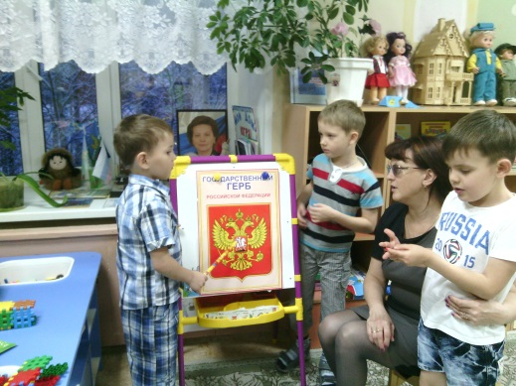
Воспитатель: Почему же на гербе России изображен орел? Орел на гербе обозначает силу, это значит, что государство, на гербе которого изображен орел — сильное и непобедимое. Но почему у орла две головы? (ответы детей) Русское государство очень большое и головы орла смотрят на запад и на восток, как бы показывая, что государство большое, но единое. В России живут люди разных национальностей, а не только русские.
Воспитатель: А что вы видите еще?
Дети: Корону.
Воспитатель: А как вы думаете, что она обозначает? Корона обозначает, что в России главный царь. А что в лапах у орла? Это посох или жезл, а еще его называют скипетр. Это символ царской власти. В другой лапе у орла шар, его называют держава. Держава — значит могущество, то есть страна, в которой правит царь, могучая. А что-нибудь в этом гербе вам знакомо?
Дети: Герб Москвы. Воспитатель: Да, в центре изображен герб Москвы. Воспитатель: У каждого государства обязательно есть свой гимн. Гимн — это торжественная песня. Его исполняют в самых торжественных случаях — во время праздников и других важных событиях. Когда спортсмены побеждают на соревнованиях, то поднимается флаг их Родины, и звучит гимн их страны. При исполнении гимна все обязательно встают, а мужчины снимают головные уборы.
Слушание гимна России.
О Родине писал В.Маяковский:
«Слышишь песенку ручья — это Родина твоя!
Слышишь голос соловья — это Родина твоя!
Видишь звездочки Кремля — это Родина твоя!
Дом, где живут твои друзья — это Родина твоя!
Руки матери твоей, шум ветвей и звон дождей
И в лесу смородина — это тоже Родина!»
Сергей Есенин писал:
Синее небо, цветная дуга
Тихо степные бегут берега,
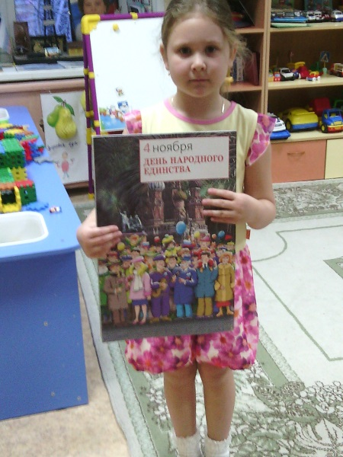
Тянется дым, у малиновых сел
Свадьба ворон облегла частокол
Снова я вижу знакомый обрыв
С красною глиной и сучьями ив,
Грезит над озером рыжий овес
Пахнет ромашкой, и медом от ос.
Одна у человека родная мать, одна у него и Родина. Крепко любит народ ее. Много сложил о ней пословиц и поговорок.
Родина любимая, что мать родимая.
Если дружба велика, будет Родина крепка.
На чужой стороне, что соловей без песни.
Жить — Родине служить.
Для Родины своей ни сил, ни жизни не жалей.
Родина — мать, умей за нее постоять.
Среди просторов нашей большой страны есть край, где ты живешь, где твой родной дом, твоя родная земля. И где бы ты ни был, куда бы ни ездил, всегда будешь вспоминать свой родной уголок!
Рисование «Мы идем на праздник».
Рефлексия.

